PK Baník Sokolov z. s. pod záštitou města Sokolov
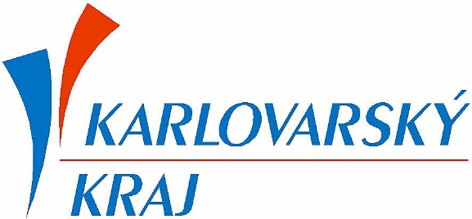
pořádá

v sobotu 19.10.2019

17.ročník

SOKOLOVSKÝ KAPŘÍK
Soutěž v plavání žactva- ročníků 2009 a mladších

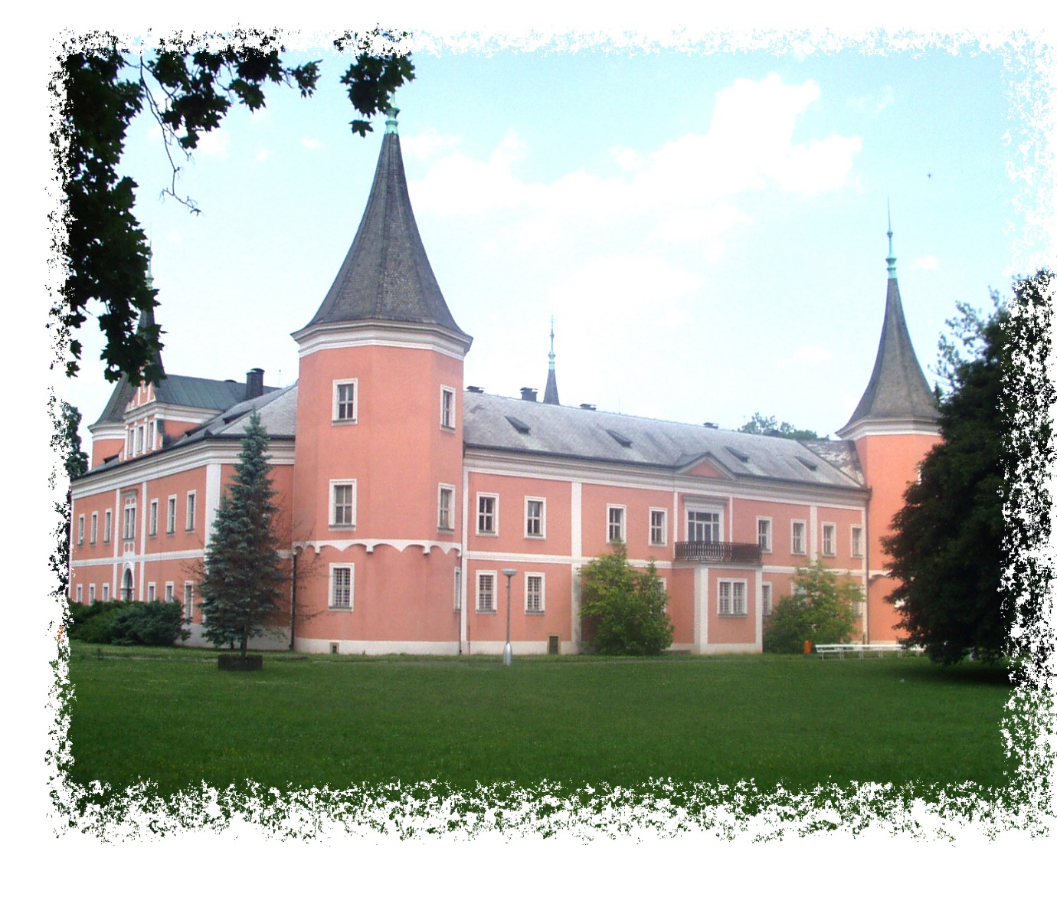

- VŠEOBECNÁ USTANOVENÍ

1.Pořadatel
PK Baník Sokolov z. s.

2.Datum a místo konání
19.10.2019 – Sokolov
krytý bazén 25 m,6 drah,obrátkové stěny hladké,hloubka 1,10 – 3,00 m

3.Termínpřihlášek
do 13. 10. 2019 on-line stránkách ČSPS

4.Přihlášky
on-line na stránkách ČSPS

Informace: VendulkaMaxová 606 862 707
e-mail: vzrustova@volny.cz

5. Odhlášky
nejpozději 48 hod.před začátkem závodu na e-mailovou adresu
vzrustova@volny.cz

6.Hospodářsképodmínky
Oddíly startují na vlastní náklady, za každý start jednotlivce se vybírá startovné ve výši 50,-Kč.
V případě pozdě podané odhlášky (dle A 3.1 STD) platí oddíl plné startovné.

B.TECHNICKÁ USTANOVENÍ

Závodí se podle Pravidel plavání a Soutěžního řádu a podle ustanovení tohoto rozpisu.

1.Systém soutěže
Závody jsou soutěží jednotlivců. Plave se v rozplavbách přímo na čas. Závodníci startují dle ustanovení Soutěžního řádu ČSPS a Pravidel plavání.
Bude použito pravidlo dvou startů.

2.Kategorie
Závodníci a závodnice jsou rozděleni do kategorií:2009 – 2013.
Každý ročník je hodnocený zvlášť – dívky, chlapci 2009 – 2013.

3.Časový harmonogram
sobota 19. 10. 2019 - rozplavání 8:30 – 9:00 hodin
- zahájení v 9:10 hodin

1. půlden
1. 100 P muži 2009
2. 100 P ženy 2009
3. 50 Z muži 2010, 2011, 2012, 2013
4. 50 Z ženy 2010, 2011, 2012, 2013
5. 100 VZ muži 2009
6. 100 VZ ženy 2009
7. 50 M muži 2010, 2011, 2012, 2013
8. 50 M ženy 2010, 2011, 2012, 2013
9. 100 OPZ muži 2009, 2010, 2011
10. 100 OPZ ženy 2009, 2010, 2011

2. půlden
11. 100 M ženy 2009
12. 100 M muži 2009
13. 50 P ženy 2010, 2011, 2012, 2013
14. 50 P muži 2010, 2011, 2012, 2013
15. 100 Z ženy 2009
16. 100 Z muži 2009
17. 50 VZ ženy 2010, 2011, 2012, 2013
18. 50 VZ muži 2010, 2011, 2012, 2013
19. 200 VZ ženy 2009
20. 200 VZ muži 2009

4.Námitky a protesty
Námitky a protesty podávají písemně vedoucí družstev nejpozději 30 min. po výskytu či oznámení příslušné události vrchnímu rozhodčímu se vkladem 200,-Kč. V případě zamítnutí propadá vklad ve prospěch pořadatele.

5.Ceny
První tři závodníci v každé kategorii dostanou diplom, medaili a věcnou
cenu.
Pozor: vítězové disciplín 50M a 100M dostanou pohár.

Na shledanou v Sokolově se těší PK Baník Sokolov

